1. Veja a imagem abaixo: Neste exemplo, chega no roteador A um pacote com destino a rede 10.4.0.0. Existem dois caminhos para alcançá-la, um pelo roteador C e outro passando pelo roteador B. Sabendo que na rede abaixo o protocolo de roteamento utilizado é o RIP e que balanceamento de carga está habilitado, pode-se através do balanceamento de carga utilizar estes dois caminhos? Justifique. E se fosse usado o protocolo IGRP, qual o caminho escolhido? Justifique.

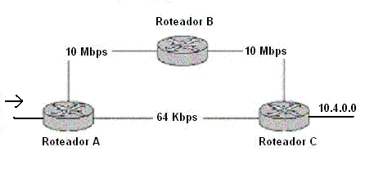

1. Diferencie os algoritmos de roteamento estado de enlace e vetor de distância.
2. Considerando o protocolo RIP, monte a tabela de saltos para todos os destinatários considerando o Roteador D como origem.

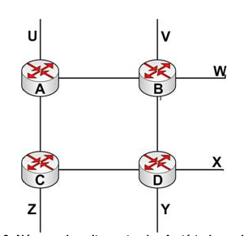

1. Quais as métricas utilizadas nos protocolos de roteamento RIP, OSPF e IGRP?
2. Quais as vantagens de usar um servidor DHCP em uma rede TCP/IP?
3. A solução de endereçamento IP que deu um fôlego para a configuração da Internet foi o NAT. Explique como o NAT funciona para justificar a afirmativa anterior.
4. Quais são os intervalos reservados para o NAT?
5. Um funcionário configurou dois hosts de uma mesma subrede respectivamente com os endereços 10.1.1.60 e 10.1.1.70, ambos com a máscara 255.255.255.192. A configuração está correta? Explique a sua resposta.
6. Considere a imagem e a tabela abaixo:

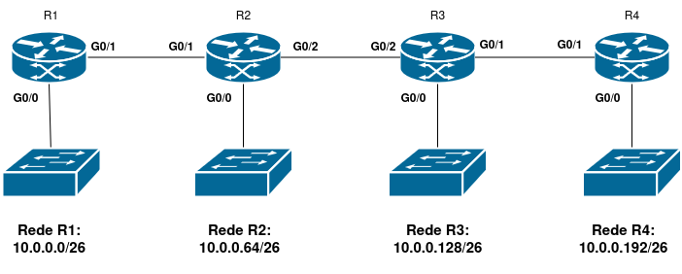

|  |  |  |
| --- | --- | --- |
| Nome do Roteador | Interface | IP |
| R1 | G0/0 | 10.0.0.1/26 |
| R1 | G0/1 | 172.16.0.1/30 |

|  |  |  |
| --- | --- | --- |
| Nome do Roteador | Interface | IP |
| R2 | G0/0 | 10.0.0.65/26 |
| R2 | G0/1 | 172.16.0.2/30 |
| R2 | G0/2 | 172.16.0.5/30 |

|  |  |  |
| --- | --- | --- |
| Nome do Roteador | Interface | IP |
| R3 | G0/0 | 10.0.0.190/26 |
| R3 | G0/1 | 172.16.0.9/30 |
| R3 | G0/2 | 172.16.0.6/30 |

|  |  |  |
| --- | --- | --- |
| Nome do Roteador | Interface | IP |
| R4 | G0/0 | 10.0.0.254/26 |
| R4 | G0/1 | 172.16.0.10/30 |

1. Quais os gateways de cada uma das redes (R1, R2, R3 e R4)?
2. Monte as tabelas de roteamento estático para cada um dos roteadores.
3. Considerando o uso de roteamento dinâmico, monte as tabelas de cada um dos roteadores acima.

10. Expanda completamente os seguintes endereços IPv6:

a) 2001:db8::1

b) fe80::abcd:1234

c) ::ffff:192.0.2.128

d) 2001:0db8:0:0::abcd

11. Simplifique os seguintes endereços IPv6, aplicando corretamente as regras de compressão:

a) 2001:0db8:0000:0000:0000:0000:0000:0001

b) fe80:0000:0000:0000:0202:b3ff:fe1e:8329

c) 2001:0db8:0000:0000:0000:0000:abcd:0000

d) 0000:0000:0000:0000:0000:0000:0000:0001

e) ff00:0000:0000:0000:0000:0000:0000:0001